אזרחות טובה
זכויות, חובות ואחריות

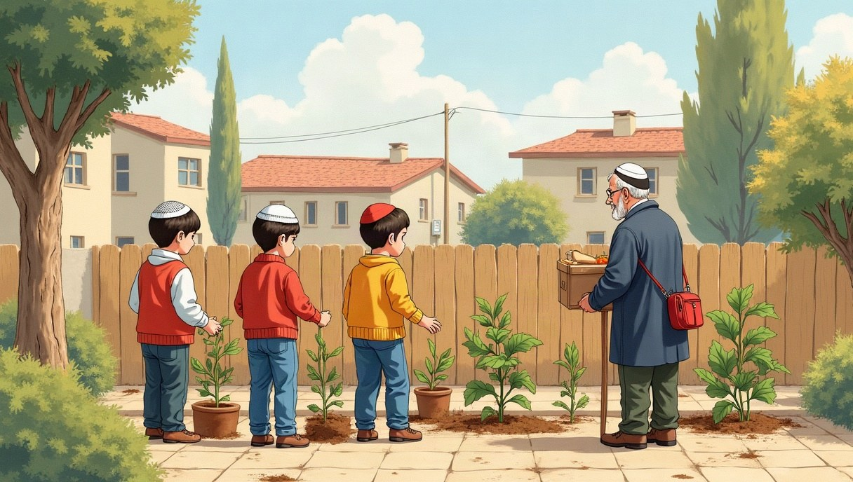
📏 ציות לחוק  גם כשאף אחד לא רואה | 🗳️ השתתפות  פוליטית ואזרחית
🤝 ערבות הדדית  אחריות גם לאחרים | 💬 שיח מכבד  מתווכחים עם הרעיון, לא עם האדם

מחאה – כן · אלימות – לעולם לא

